にゃんチャンス 　　　　　Webアプリケーション

【要件定義書V1.01】

改訂履歴

|  |  |  |
| --- | --- | --- |
| 改定日 | バージョン | 変更内容 |
| 2022/07/15 | V1.00 | 初期バージョン作成 |
| 2022/07/25 | V1.01 | にゃんチャンス　バージョン作成 |
| 2022/07/26 | V1.02 | SVNテスト |
| 2022/07/29 | V1.03 | 機能概要他の修正・追加 |
|  |  |  |
|  |  |  |
|  |  |  |
|  |  |  |

# 目次

1. 目次 2

2. 基本設計 4

2.1. アプリケーション概要説明 4

2.2. 開発環境 4

2.3. 動作環境 4

3. 機能概要 5

3.1. ログイン 5

3.2. ログアウト 5

3.3. ユーザー登録 5

3.4. ネコ一覧表示 5

3.5. 予約（面会） 5

3.6. 実績表示 5

4. 画面遷移図 6

4.1. ログイン／ログアウト／登録 6

4.2. 一覧表示／予約／実績 7

5. 基本アーキテクチャ図 8

5.1. ベースフロー 8

5.2. ネコ一覧 8

5.3. 予約 8

5.4. 予約状況（表示） 8

5.5. 実績（里親が決まったネコ一覧表示） 9

5.6. データフロー 10

6. テーブル設計仕様書 11

7. プログラム説明 14

7.1. プログラム構成 14

7.2. クラス定義書 15

# 基本設計

## アプリケーション概要説明

このWebアプリは、ログインしたユーザーに対して、保護ネコ一覧・面会予約および予約状況・里親実績の表示を提供するものです。面会予約にはユーザー登録が必要です。

未ログイン時は、保護ネコ一覧のみ閲覧可能とします。

ユーザー登録・保護ネコ一覧・予約状況を記録（MySQLのデータベース）し、更新ボタンで再表示することで確認が取れます。

## 開発環境



## 動作環境

Webブラウザ（Edge/Chrome)上 (2022/07時点バージョン)

# 機能概要

## ログイン

ログインによるユーザー名とパスワードの入力を行えます。ログインすると予約、予約状況の確認、実績（里親が決まったネコの一覧）が表示できます。未ログインでは、ネコ一覧だけできます。

## ログアウト

ログイン済みの場合、ログアウトすることができます。ログアウト時、ホームへのジャンプを実行します。

## ユーザー登録

新規ユーザー登録することができます。（ユーザー名、パスワード、電話番号の入力が必要）

## ネコ一覧表示

予約可能なネコの一覧を表示することができます。

## 予約（面会）

ユーザー登録済みユーザーが、保護ネコ一覧からネコと面会予約（日付選択）することができます。

既に予約済みの日は選択することはできません。

## 実績表示

里親が決まったネコの一覧を表示します。

# 画面遷移図

## ログイン／ログアウト／登録

## 一覧表示／予約／実績

# 基本アーキテクチャ図

## ベースフロー

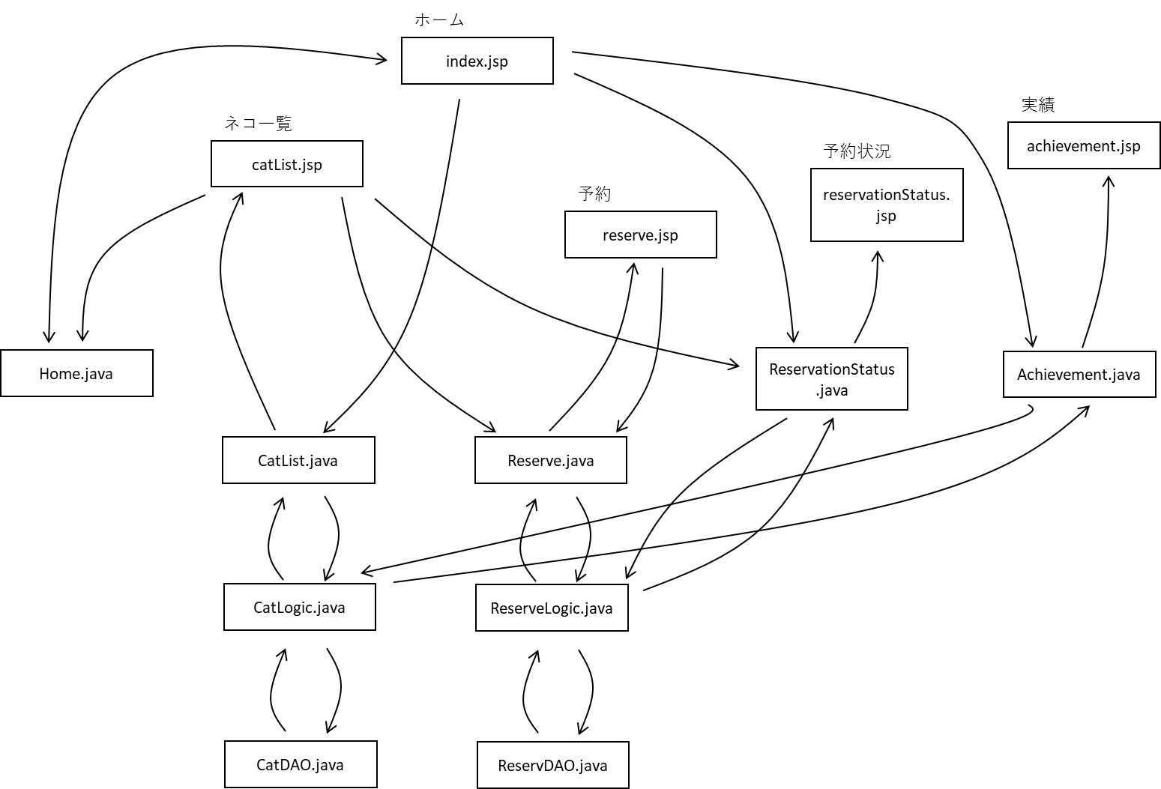

## ネコ一覧

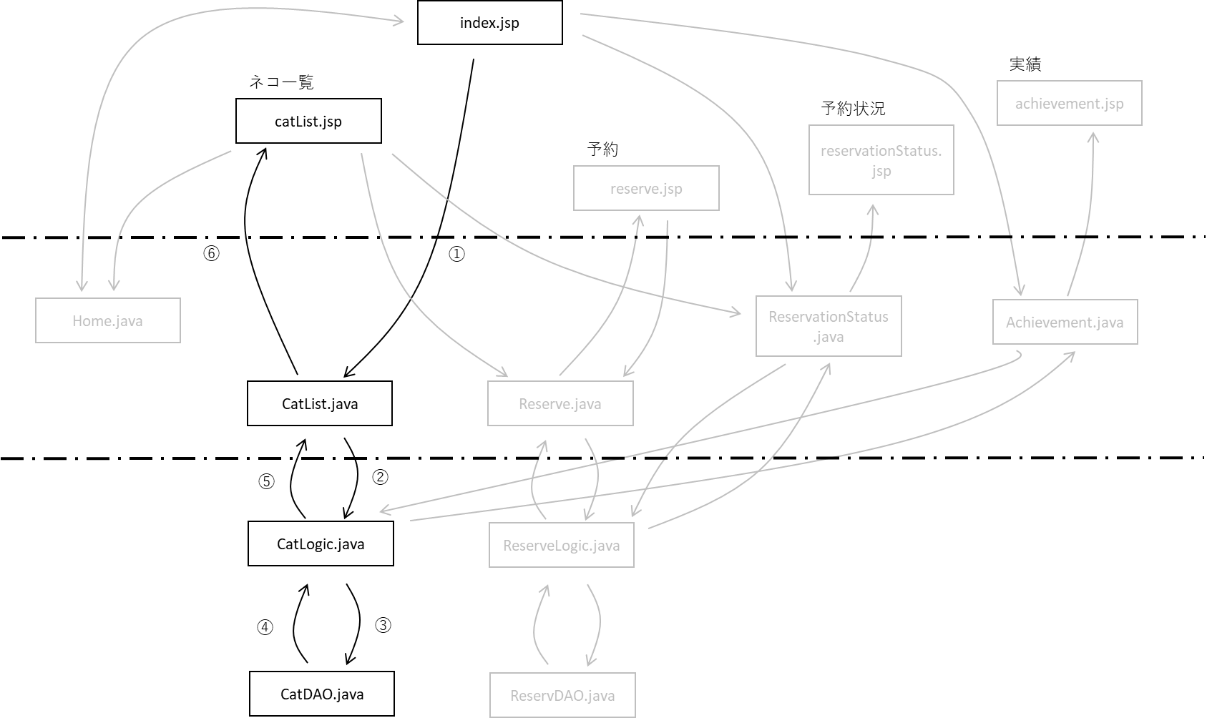

## 予約

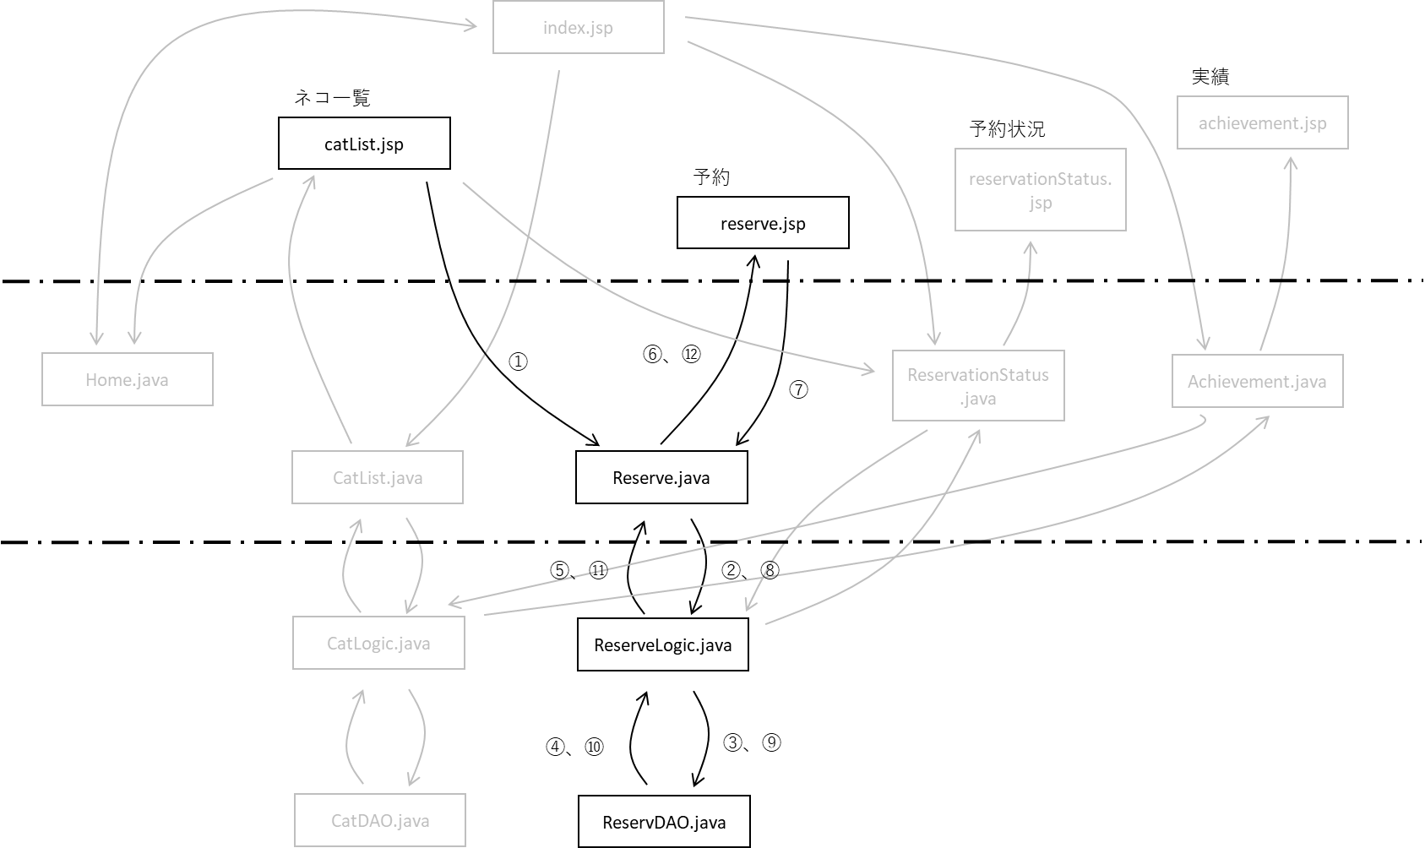

## 予約状況（表示）

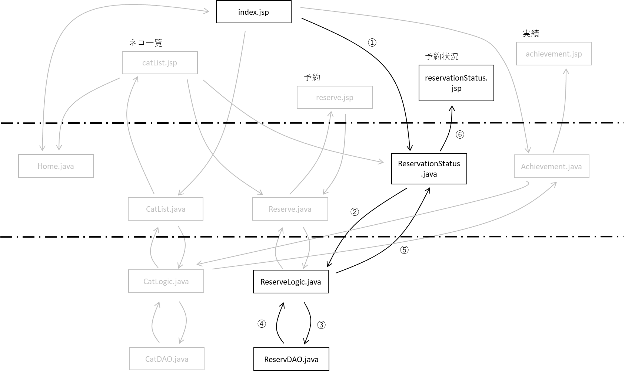

## 実績（里親が決まったネコ一覧表示）

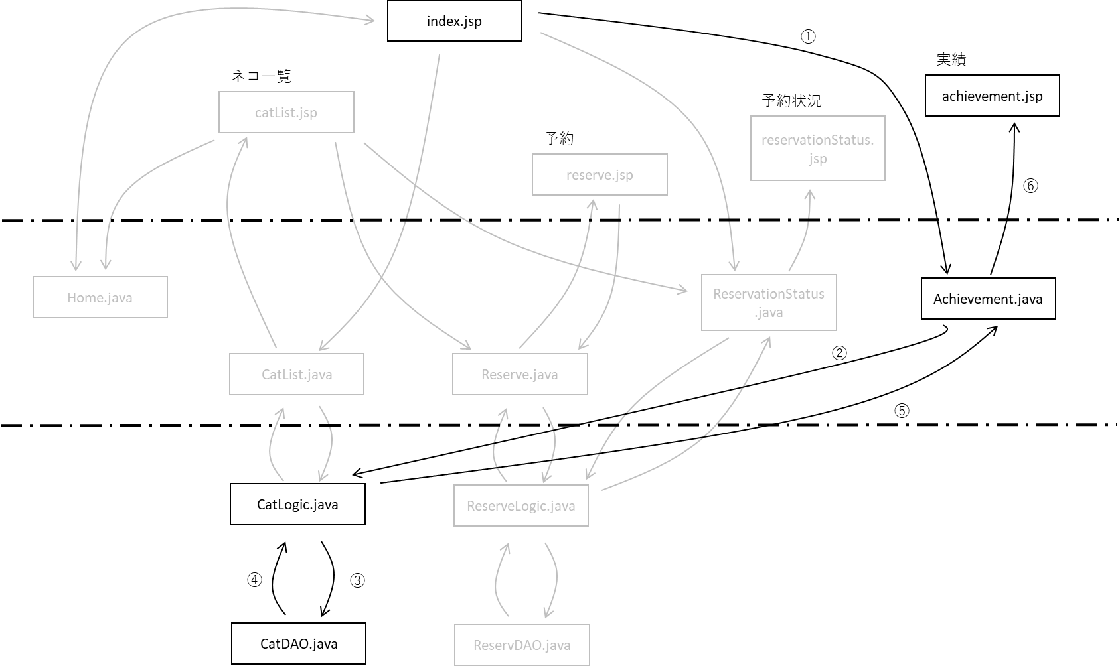

## データフロー



# テーブル設計仕様書

USER



CAT



RESERVE



# プログラム説明

## プログラム構成



## クラス定義書

[dao]

UserDAO

CatDAO

ReserveDAO

[model]

User

Cat

Reserve

UserLogic

CatLogic

ReserveLogic

LoginLogic

[servlet]

Achievement

CatList

Home

Login

Logout

ReserveList

Signup